Анализ средств разработки программ на выбранном языке программирования.

1. VisualStudioCode

Плюсы:

* **Бесплатность и открытость**: VS Code распространяется бесплатно и является продуктом с открытым исходным кодом, что делает его доступным для широкого круга пользователей.
* **Кроссплатформенность**: Он доступен для Windows, macOS и Linux, что позволяет использовать его на большинстве популярных операционных систем.
* **Интеграция с Git**: Встроенная поддержка систем контроля версий, включая Git, позволяет удобно работать с репозиториями.
* **Поддержка множества языков**: По умолчанию VS Code поддерживает множество языков и может быть легко расширен для поддержки еще большего их числа.

Минусы:

* **Зависимость от расширений**: Многие функции доступны только через сторонние расширения, что может приводить к проблемам с совместимостью или качеством некоторых из них.
* **Отсутствие некоторых встроенных функций IDE**: Такие функции, как встроенный редактор UML диаграмм или более сложные инструменты профилирования, могут отсутствовать.

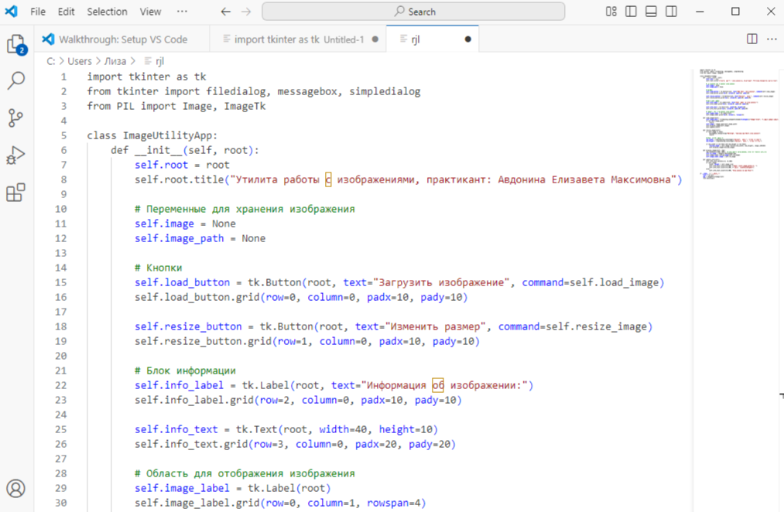

Рисунок 1 – Visual Studio Code

1. **PyCharm**

Плюсы:

* **Интеллектуальное автодополнение**: PyCharm предоставляет контекстное автодополнение кода, которое ускоряет процесс написания кода и снижает количество ошибок.
* **Средства отладки**: Мощный встроенный отладчик позволяет легко находить и исправлять ошибки в коде.
* **Панели терминала и базы данных**: Встроенные средства позволяют работать с терминалом и базами данных непосредственно в IDE.
* **Кроссплатформенность**: PyCharm доступен для Windows, macOS и Linux.

Минусы:

* **Ресурсоемкость**: PyCharm может быть довольно требовательной к ресурсам системы, что может привести к снижению производительности на менее мощных компьютерах.
* **Платная версия**: Полная функциональность доступна только в платной версии — PyCharm Professional.

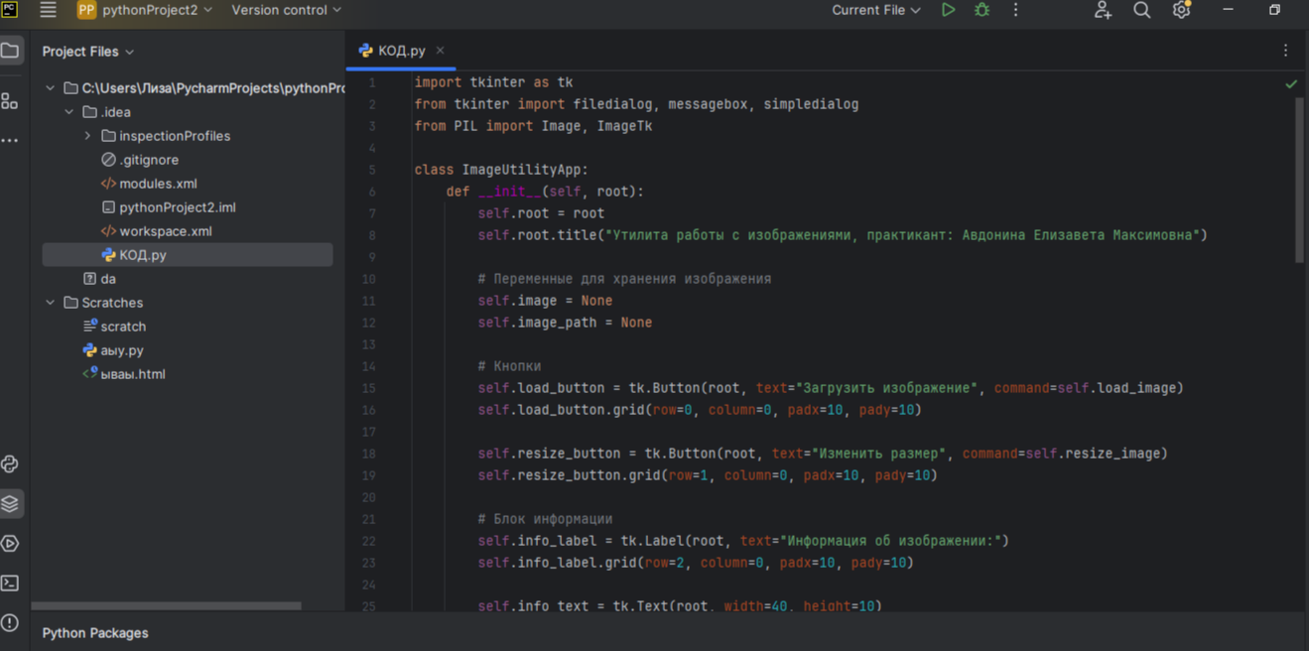

Рисунок 2 - PyCharm

1. Wing IDE

Плюсы:

* **Специализация на Python**: Wing IDE специально разработана для Python, что делает её мощной и оптимизированной для работы с этим языком.
* **Отладка**: Wing предлагает продвинутые возможности отладки, включая пробные точки (watchpoints), условные точки останова и возможность пошагового исполнения кода, что облегчает нахождение и устранение ошибок.
* **Рефакторинг кода**: Инструменты для автоматического рефакторинга кода помогают улучшать качество и структуру программ без изменения их функциональности.
* **Проверка кода в реальном времени**: IDE предлагает встроенную проверку кода на лету, которая позволяет идентифицировать ошибки и предупреждения сразу же при написании кода.

Минусы PyCharm:

* **Стоимость**: Полная версия Wing IDE является платной, и это может быть сдерживающим фактором для индивидуальных разработчиков или небольших команд с ограниченным бюджетом.
* **Крутая кривая обучения**: Для пользователей, которые раньше не работали с профессиональными IDE, изучение всех возможностей Wing может занять некоторое время.
* **Ресурсозатратность**: Запуск полной версии Wing IDE требует значительных ресурсов системы, что может замедлить работу на слабых компьютерах.

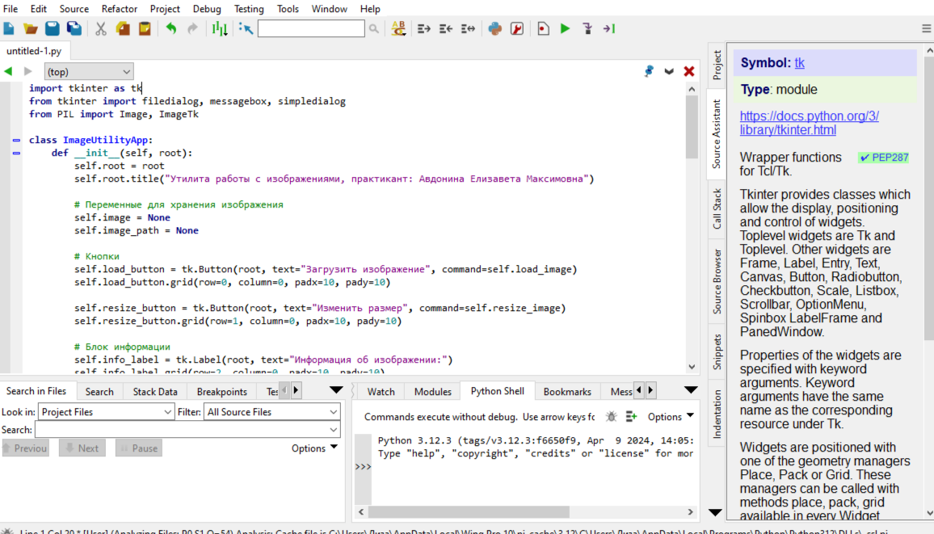

Рисунок 3 – Wing IDE

1. IDLE (Integrated Development and Learning Environment)

Плюсы:

* **Простота использования**: IDLE имеет интуитивно понятный и минималистичный интерфейс, что делает его подходящим вариантом для новичков, только начинающих изучать Python.
* **Интеграция с Python**: Поскольку IDLE поставляется вместе с Python, его легко установить и начать использовать без необходимости установки дополнительных пакетов или настроек.
* **Интерактивный режим**: IDLE предоставляет интерактивный режим (REPL), который позволяет быстро тестировать небольшие куски кода, что особенно полезно для экспериментов и обучения.
* **Синтаксическая подсветка**: Среда предлагает подсветку синтаксиса, что помогает легче читать и писать код.

Минусы:

* **Ограниченный функционал**: IDLE не предлагает многих современных функций, таких как расширенные инструменты для работы с проектами, встроенная система контроля версий или интеграция с другими инструментами.
* **Производительность**: Может быть не оптимален при работе с большими проектами или файлами из-за ограниченных возможностей по управлению проектами.
* **Пользовательский интерфейс**: Имеет устаревший вид и ограниченные возможности кастомизации по сравнению с другими современными IDE.

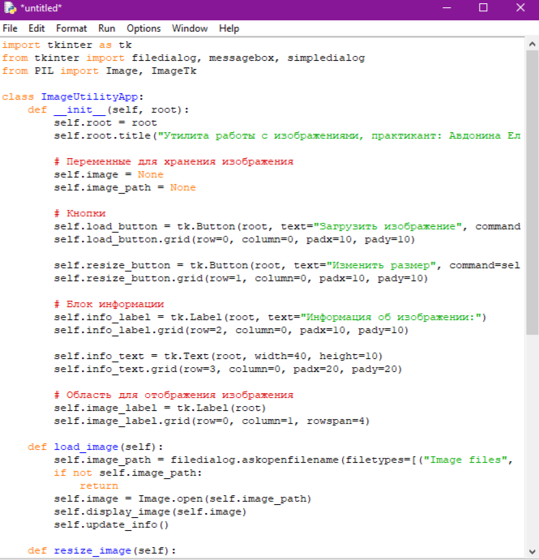

Рисунок 4 - IDLE

Из представленных выше средств разработки программ я выбрала IDLE, потому что:

* IDLE известен своей простотой и краткостью синтаксиса, что делает его легким для изучения и использования, особенно для начинающих программистов.
* IDLE поддерживает одно из крупнейших сообществ разработчиков. Это означает, что есть множество учебных материалов, документации и форумов, где можно получить помощь.
* IDLE применяется в различных сферах: разработка веб-приложений (Django, Flask), анализ данных и машинное обучение (NumPy, pandas, TensorFlow), автоматизация, скрипты, научные вычисления, искусственный интеллект и многое другое.
* IDLE работает на всех основных платформах, включая Windows, macOS и Linux, что делает его универсальным инструментом для разработки.
* IDLE поддерживает объектно-ориентированное, процедурное и функциональное программирование, что позволяет выбирать наиболее подходящий стиль для решения конкретных задач.

Поддержка языка и функции для разработчиков:

1. Интерактивный интерпретатор:

* Python предоставляет интерактивный интерпретатор, который удобен для экспериментирования и быстрого прототипирования.

1. Отладка и Тестирование:

* Встроенные модули, такие как pdb для отладки и unittest, pytest для тестирования, облегчают разработку надежного кода.

1. Автоматизация задач:

* Поддержка инструментов автоматизации, таких как fabric и invoke, позволяет легко автоматизировать развертывание и другие рабочие процессы.

1. Поддержка современных стандартов:

* Поддержка таких современных функций, как генераторы, функторы, аннотации типов и асинхронное программирование (asyncio).

1. Документы и Стиль Кода:

* Инструменты, такие как pydoc для документации, и линтеры, такие как pylint и flake8, для поддержания качества кода, помогают в создании чистого и понятного кода.